太原师范学院
实 验 报 告
Experimentation report of Taiyuan Teacher College

报 告 内 容

一、实验目的
二、实验原理
三、实验仪器及材料
四、实验方法
五、实验记录与数据处理
六、误差分析及讨论

系部：计算机系 年级：201502班 课程：web应用程序开发 姓名：赵敏 学号：2015151217 日期：2018.4.24-2018.5.1

项目 PHP操作数据库

一、实验目的：熟悉PHP数据库操作。
二、实验原理：利用数据库的增、删、改、查等操作实现。
三、实验条件 硬件：计算机；软件：sublime、wampserver
四、实验内容：
用mysql设计学生成绩信息表，字段有：ID、学号、姓名、院系、专业课一成绩、专业课二成绩、专业课三成绩，在mysql中添加记录；使用PHP 设计 showlist.php文件，显示全部记录内容，具有记录分页显示，添加记录、修改记录、查询记录、删除记录的功能，点击这些功能，链接到相到功能文件，返回showlist.php页面，显示更新后的记录数据。
主要代码：
mysqli_add_html.php
<?php if(!defined('APP')) die('error!');?>
<!DOCTYPE html>
<html lang="en">
<head>
<meta charset="UTF-8">
<title>添加学生</title>
<link rel="stylesheet" href="./js/jquery.datetimepicker.css" />
<script src="./js/jquery.js"></script>
<script src="./js/jquery.datetimepicker.js"></script>
<style>
body{background-color: #eee;margin: 0;padding: 0}
.box{width: 400px;margin: 15px auto;padding: 20px;border: 1px solid #ccc;background-color: #fff}
.box h1{font-size:20px; text-align: center;}
.profile-table{margin: 0 anto;}
.profile-table th{font-weight: normal;text-align: right;}
.profile-table input[type="text"]{width: 180px;border: 1px solid #ccc;height: 22px;padding-left: 4px;}
.profile-table .button{background-color: #0099ff;border: 1px solid #0099ff;color: #fff;width: 80px;
height: 25px;margin: 0 5px;cursor: pointer;}
.profile-table .td-btn{text-align: center;padding-top: 10px;}
.profile-table th,.profile-table td{padding-bottom: 10px;}
.profile-table td{font-size: 14px}
.profile-table .txttop{vertical-align: top;}
.profile-table select{border: 1px solid #ccc;min-width: 80px;height: 25px;}
.profile-table .description{font-size: 13px;width: 250px;height: 60px;border: 1px solid #ccc}
</style>
</head>
<body>
<div class="box">
<h1>添加学生</h1>
<form action="./mysqli_stuAdd.php" method="post">
<table class="profile-table">
<tr><th>ID：</th><td><input type="text" name="id"></td></tr>
<tr><th>学号：</th><td><input type="text" name="sno"></td></tr>
<tr><th>姓名：</th><td><input type="text" name="sname"></td></tr>
<tr><th>院系：</th><td><input type="text" name="sdepartment"></td></tr>
<tr><th>专业成绩一：</th><td><input type="text" name="score1"></td></tr>
<tr><th>专业成绩二：</th><td><input type="text" name="score2"></td></tr>
<tr><th>专业成绩三：</th><td><input type="text" name="score3"></td></tr>
<tr><td colspan="2" class="td-btn">
<input type="submit" value="保存资料" class="button">
<input type="reset" value="重新填写" class="button">
</td></tr>
</table>
</form>
</div>
</body>
</html>
mysqli_list_html.php
<?php if(!defined('APP')) die('error!');?>
<!doctype html>
<html>
<head>
<meta charset="utf-8">
<title>学生成绩信息列表</title>
<style>
.box{margin:20px;}
.box .title{font-size:22px;font-weight:bold;text-align:center;}
.box table{width:100%;margin-top:10px;border-collapse:collapse;font-size:12px;border:1px solid #B5D6E6;min-width:460px;}
.box table th,.box table td{height:20px;border:1px solid #B5D6E6;}
.box table th{background-color:#E8F6FC;font-weight:normal;}
.box table td{text-align:center;}
.page{font-size:12px;float:right;margin-top:10px;}
.box a{color:#444;text-decoration:none;}
.box a:hover{text-decoration:underline;}
.search{padding:10px 0;float:right;font-size:12px;}
</style>
<script language=javascript>
function edit(){
var msg = "您真的确定要修改吗？\n\n请确认！";
if(confirm(msg)==true){
return true;
}else{
return false;
}
}
function del(){
var msg = "您真的确定要删除吗？\n\n请确认！";
if(confirm(msg)==true){
return true;
}else{
return false;
}
}
</script>
</head>
<body>
<form action="./mysqli_showList.php" method="post">
<div class="box">
<div class="title">学生成绩信息表</div>
<table border="1">
<tr>
<th width="5%">ID</th>
<th>学号</th>
<th>姓名</th>
<th>院系</th>
<th>专业成绩1</th>
<th>专业成绩2</th>
<th>专业成绩3</th>
<th width="25%">相关操作</th>
</tr>
<?php if(!empty($stu_info)){ ?>
<?php foreach($stu_info as $row){ ?>
<tr>
<td><?php echo $row['id']; ?></td>
<td><?php echo $row['sno']; ?></td>
<td><?php echo $row['sname']; ?></td>
<td><?php echo $row['sdepartment']; ?></td>
<td><?php echo $row['score1']; ?></td>
<td><?php echo $row['score2']; ?></td>
<td><?php echo $row['score3']; ?></td>
<td>
<div align="center">
<span>
<img src="images/edt.gif" width="16" height="16" /><a href="<?php echo './mysqli_stuUpdate.php?id='.$row['id']?>"
onclick="javascript:return edit()">编辑</a>&nbsp; &nbsp;
<img src="images/del.gif" width="16" height="16" /><a href="<?php echo './mysqli_stuDel.php?id='.$row['id']?>"
onclick="javascript:return del()">删除</a>
</span>
</div>
</td>
</tr>
<?php } ?>
<?php }else{ ?>
<tr><td colspan="6">查询的结果不存在！</td></tr>
<?php } ?>
</table>
<div class="page"><?php echo $page_html; ?></div>
</div>
</form>
<div class="search"><a href="./mysqli_stuAdd.php">添加学生</a></div>
</body>
</html>
mysqli_showList.php
<?php
header('content-type:text/html;charset=utf-8');
//导入函数文件
include("./page_function.php");
include("./public_sqli_fun.php");

//获取数据总数
$page_size = 2;
//$result = $link->query('select count(*) from emp_info');
$result=mysqli_query($link,'select count(*) from students');
if (mysqli_num_rows($result) > 0)
{
$count = mysqli_fetch_row($result);
//取出查询结果中的第一列的值
$count = $count[0];
//计算最大页数
$max_page = ceil($count/$page_size);
}
else
{ echo "0 连接数据库失败!";exit;}

//获取当前选择的页码，并作容错处理
$page = isset($_GET['page']) ? intval($_GET['page']) : 1;
$page = $page > $max_page ? $max_page : $page;
$page = $page < 1 ? 1 : $page;

//调用函数生成分页链接
$page_html = makePageHtml($page,$max_page);

//拼接查询语句并执行，获取查询数据
$lim = ($page -1) * $page_size;
$sql = "select * from students limit {$lim},{$page_size}";
$res = mysqli_query($link,$sql);
//$res=$link->query($sql);
if(!$res) die(mysqli_error());

//读取数据并作相关处理
$stu_info = array();
while($row = mysqli_fetch_assoc($res)){
$stu_info[] = $row;
}
//设置常量，用以判断视图页面是否由此页面加载
define('APP', 'itcast');
//载入视图页面
require './mysqli_list_html.php';
//$link->close();
mysqli_close($link);
?>
mysqli_stuAdd.php
<?php
//声明文件解析的编码格式
header('content-type:text/html;charset=utf-8');
//引入功能函数文件
require './public_sqli_fun.php';
//判断是否有表单提交
if(!empty($_POST)){
//声明变量$fields,用来保存字段信息
$fields = array('id','sno','sname','sdepartment','score1','score2','score3');
//声明变量$values,用来保存值信息
$values = array();

//遍历$fields,获取输入学生数据的键和值
foreach ($fields as $key => $value) {
$data = isset($_POST[$value]) ? $_POST[$value] : '';
if($data=='') die($value.'字段不能为空');
$data = safeHandle($link,$data);
//把字段使用反引号包裹，赋值给$fields数组
$fields[$key] = "`$value`";
//把值使用单引号包裹，赋值给$values数组
$values[] = "'$data'";
}
//将$fields数组以逗号连接，赋值给$fields,组成insert语句中的字段部分
$fields = implode(',', $fields);
//将$values数组以逗号连接，赋值给$values,组成insert语句中的值部分
$values = implode(',', $values);
//最后把$fields和$values拼接到insert语句中，注意要指定表名
$sql = "insert into `students` ($fields) values ($values)";
//执行sql
if($res = query($link,$sql)){
//成功时返回到 mysqli_showList.php
header('Location:./mysqli_showList.php');
//停止脚本
die;
}else{
//执行失败
die('学生添加失败!');
}
}
//没有表单提交时，显示学生添加页面
define('APP','itcast');
require './mysqli_add_html.php';
?>
mysqli_stuDel.php
<?php
//声明文件解析的编码格式
header('content-type:text/html;charset=utf-8');
//引入功能函数文件
require './public_sqli_fun.php';
//获取要编辑的员工的id
$s_id = isset($_GET['id']) ? intval($_GET['id']) : 0;
echo 's_id:'.$s_id;
//组合sql语句
$sql = "delete from `students` where `id`=$s_id";
//执行sql
if($res = query($link,$sql)){
//成功时返回到 mysqli_showList.php
header('Location: ./mysqli_showList.php');
//停止脚本
die;
}else{
//执行失败
die('删除失败！');
}
?>
mysqli_stuUpdate.php
<?php
//声明文件解析的编码格式
header('content-type:text/html;charset=utf-8');
//引入功能函数文件
require './public_sqli_fun.php';
//获取要编辑的学生的id
$s_id = isset($_GET['id']) ? intval($_GET['id']) : 0;
//判断是否有POST数据提交
if(!empty($_POST)){
//声明变量$update,用来保存处理后的学生数据
$update = array();
//声明变量$fields,用来保存字段信息
$fields = array('id','sno','sname','sdepartment','score1','score2','score3');

//遍历$fields,获取输入学生数据的键和值
foreach ($fields as $value) {
$data = isset($_POST[$value]) ? $_POST[$value] : '';
if($data=='') die($value.'字段不能为空');
$data = safeHandle($link,$data);
// echo "<script>alert(".$data.");</script>";
//把键和值按照sql更新语句中的语法要求连接，并存入到$update数组或中
$update[] = "$value='$data'";
}
//将$fields数组以逗号连接，赋值给$update_str
$update_str = implode(',', $update);
//组合SQL语句
$sql = "update `students` set $update_str where `id` = $s_id";
//执行sql
if($res = query($link,$sql)){
//成功时返回到 mysqli_showList.php
header('Location:./mysqli_showList.php');
//停止脚本
die;
}else{
//执行失败
die('学生信息修改失败!');
}
}
//没有表单提交时，查询当前要编辑的学生信息，展示到页面中

//编写sql语句，查询对应ID的学生数据
$sql = "select * from `students` where `id` = $s_id";
//获取一行数据
$stu_info = fetchRow($link,$sql);
//显示学生修改页面
define('APP','itcast');
require './mysqli_update_html.php';
?>
mysqli_update_html.php
<?php if(!defined('APP')) die('error!');?>
<!DOCTYPE html>
<html lang="en">
<head>
<meta charset="UTF-8">
<title>编辑学生</title>
<link rel="stylesheet" href="./js/jquery.datetimepicker.css" />
<script src="./js/jquery.js"></script>
<script src="./js/jquery.datetimepicker.js"></script>
<style>
body{background-color: #eee;margin: 0;padding: 0}
.box{width: 400px;margin: 15px auto;padding: 20px;border: 1px solid #ccc;background-color: #fff}
.box h1{font-size:20px; text-align: center;}
.profile-table{margin: 0 anto;}
.profile-table th{font-weight: normal;text-align: right;}
.profile-table input[type="text"]{width: 180px;border: 1px solid #ccc;height: 22px;padding-left: 4px;}
.profile-table .button{background-color: #0099ff;border: 1px solid #0099ff;color: #fff;width: 80px;
height: 25px;margin: 0 5px;cursor: pointer;}
.profile-table .td-btn{text-align: center;padding-top: 10px;}
.profile-table th,.profile-table td{padding-bottom: 10px;}
.profile-table td{font-size: 14px}
.profile-table .txttop{vertical-align: top;}
.profile-table select{border: 1px solid #ccc;min-width: 80px;height: 25px;}
.profile-table .description{font-size: 13px;width: 250px;height: 60px;border: 1px solid #ccc}
</style>
</head>
<body>
<div class="box">
<h1>修改学生信息</h1>
<form action="" method="post">
<table class="profile-table">
<tr><th>ID：</th><td><input type="text" name="id" value="<?php echo $stu_info['id']; ?>"></td></tr>
<tr><th>学号：</th><td><input type="text" name="sno" value="<?php echo $stu_info['sno']; ?>"></td></tr>
<tr><th>姓名：</th><td><input type="text" name="sname" value="<?php echo $stu_info['sname']; ?>"></td></tr>
<tr><th>院系：</th><td><input type="text" name="sdepartment" value="<?php echo $stu_info['sdepartment']; ?>"></td></tr>
<tr><th>专业成绩一：</th><td><input type="text" name="score1" value="<?php echo $stu_info['score1']; ?>"></td></tr>
<tr><th>专业成绩二：</th><td><input type="text" name="score2" value="<?php echo $stu_info['score2']; ?>"></td></tr>
<tr><th>专业成绩三：</th><td><input type="text" name="score3" value="<?php echo $stu_info['score3']; ?>"></td></tr>
<tr><td colspan="2" class="td-btn">
<input type="submit" value="保存资料" class="button">
<input type="reset" value="重新填写" class="button">
</td></tr>
</table>
</form>
</div>
</body>
</html>
page_function.php
<?php
/**
* 分页链接生成函数
* @param int $page URL传递的page值
* @param int $max_page 最大页码值
*/
function makePageHtml($page,$max_page){
//保存GET参数数组，并删除page元素
$params = $_GET;
unset($params['page']);
//将数组转换为GET参数字符串
$params = http_build_query($params);
if($params){
$params .= '&';
}
//计算下一页
$next_page = $page +1;
//判断下一页的页码是否大于最大页码值，如果大于则把最大页码值赋值给它
if($next_page > $max_page) $next_page = $max_page;
//计算上一页
$prev_page = $page - 1;
//判断上一页的页码是否小于1，如果小于则把1赋值给它
if($prev_page < 1 ) $prev_page = 1;
//重新拼接分页链接的html代码
$page_html = '<a href="?'.$params.'page=1">首页</a>&nbsp;';
$page_html .= '<a href="?'.$params.'page='.$prev_page.'">上一页</a>&nbsp;';
$page_html .= '<a href="?'.$params.'page='.$next_page.'">下一页</a>&nbsp;';
$page_html .= '<a href="?'.$params.'page='.$max_page.'">尾页</a>&nbsp;';
//返回分页链接
return $page_html;
}
//调用函数生成分页链接
//$page_html = makePageHtml($page,$max_page);
public_sqli_fun.php
<?php
/**
* 初始化数据库连接
*/
//mysqli_connect连接数据库
$servername = "localhost";
$username = "root";
$password = "root";
$dbname = "student";
$link = new mysqli($servername, $username, $password, $dbname);
// Check connection
if ($link->connect_error) {
die("连接失败: " . $link->connect_error);
}

//设置字符集
mysqli_query($link,'set names utf8');

/**
* 执行SQL的方法
* @param string $sql 待执行的SQL
* @return mixed 失败返回false，成功，如果是查询语句返回结果集，如果非查询类返回true
*/
function query($link,$sql) {
//$res=$link->query($sql);
//$res = mysqli_query($link,$sql);
if ($result = mysqli_query($link,$sql)) {

//执行成功
return $result;
} else {
//设定失败
echo 'SQL执行失败:<br>';
echo '错误的SQL为:', $sql, '<br>';
echo '错误的代码为:', mysql_errno(), '<br>';
echo '错误的信息为:', mysql_error(), '<br>';
die;
}
}

/**
* 处理结果集中有多条数据的方法
* @param string $sql 待执行的SQL
* @return array 返回遍历结果集后的二维数组
*/
function fetchAll($link,$sql) {

//执行query()函数
if ($result = query($link,$sql)) {
//执行成功
//遍历结果集
$rows = array();
while( $row = mysqli_fetch_array($result, MYSQL_ASSOC)) {
$rows[] = $row;
}
//释放结果集资源
mysqli_free_result($result);
return $rows;

} else {
//执行失败
return false;
}
}

/**
* 处理结果集中只有一条数据的方法
* @param string $sql 待执行的SQL语句
* @return array 返回结果集处理后的一维数组
*/
function fetchRow($link,$sql) {
//执行query()函数
if ($result = query($link,$sql)) {
//从结果集取得一次数据即可
$row = mysqli_fetch_array($result, MYSQL_ASSOC);
return $row;
} else {
return false;
}
}

/**
* 对数据进行安全处理
* @param string $data 待转义字符串
* @return string 转义后的字符串
*/
function safeHandle($link,$data){
//转义字符串中的HTML标签
$data = htmlspecialchars($data);
//转义字符串中的特殊字符
$data = mysqli_real_escape_string($link,$data);
return $data;
}
运行结果：
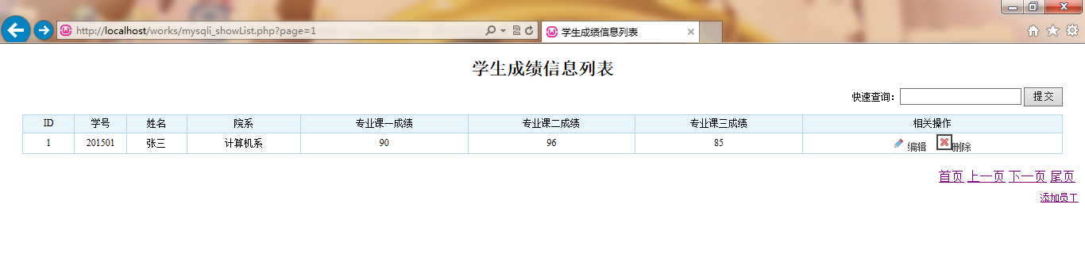
图1 首页
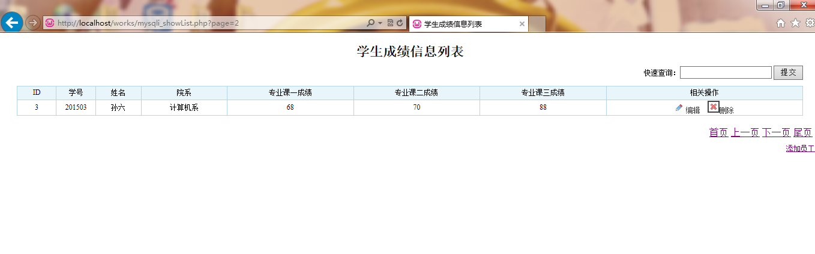
图2 尾页
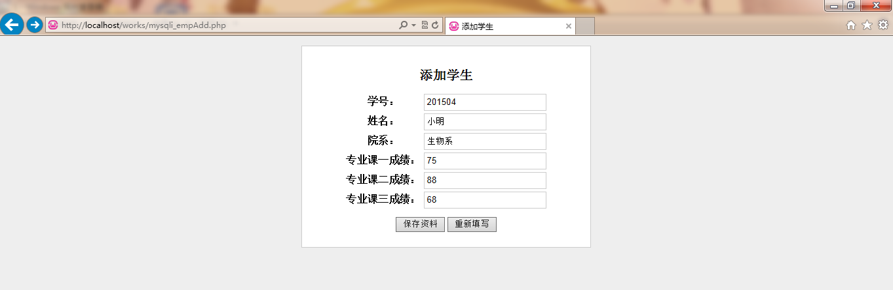
图3 增加
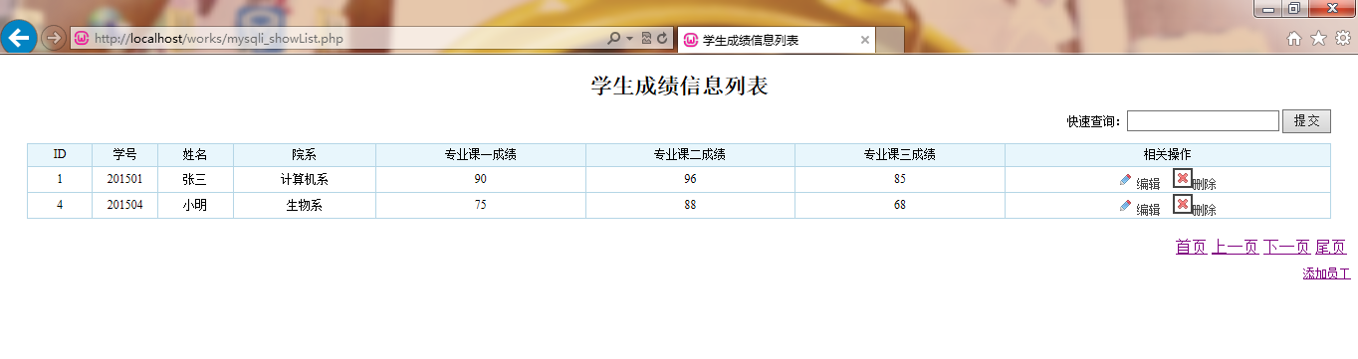
图4 增加
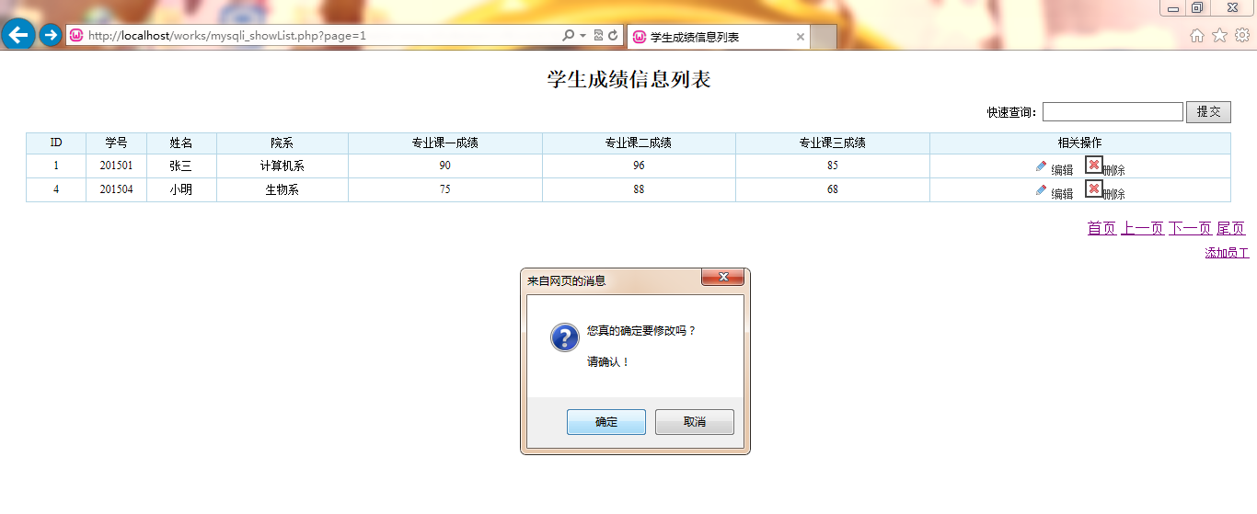
图5 删除
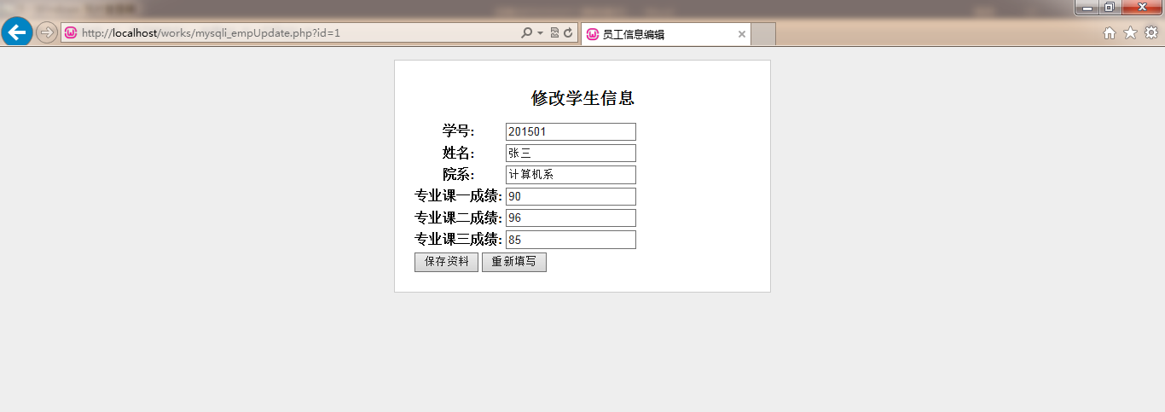
图6 修改
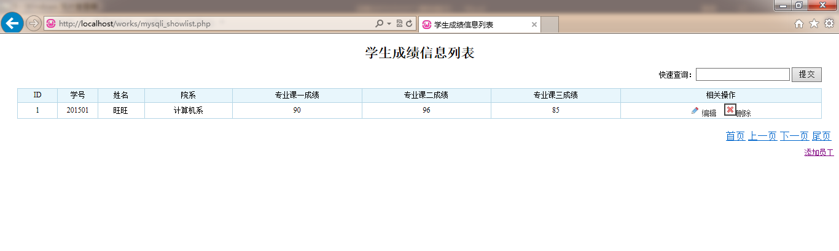
图7 修改结果
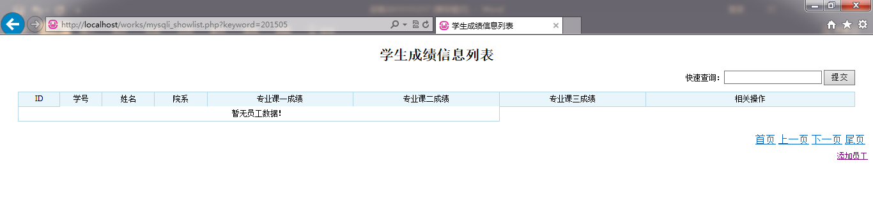
图8 查询

